Ministero dell’istruzione, dell’università e della ricerca
ISTITUTO COMPRENSIVO “UBALDO FERRARI”
Via U. Ferrari 10 - 26022 CASTELVERDE (CR)
Tel. 0372427005 – Fax 0372429495
E-mail: info@iccastelverde.it – cric803006@istruzione.it

VERBALE INCONTRO DI PROGETTAZIONE A CLASSI PARALLELE n.1
Martedì 6 Settembre 2016

Il giorno 6 Settembre 2016, alle ore 8.30, le insegnanti Laura Capelli, Anita Cremona, Rossella Renna, Annalisa Virgilio, si sono incontrate per la predisposizione delle prove di ingresso per le classi terze, con riferimento alle discipline: italiano, storia, geografia.

In considerazione di quanto concordato al termine dello scorso anno scolastico, le prove d’ingresso, strumento indispensabile per la stesura ragionata della progettazione, saranno valutate dalle insegnanti solo relativamente al raggiungimento/necessità di consolidare/ necessità di riproporre le abilità richieste in ingresso alla classe terza. Tale valutazione resta quindi uno strumento a disposizione degli insegnanti, non esplicitata in forma scritta sulle prove; sarà invece presente una breve autovalutazione dell’alunno, relativamente alla sicurezza con cui ha svolto gli esercizi, eventuali difficoltà/incertezze, necessità di rivedere parte dei contenuti.

I.C. di Castelverde – Scuole Primarie di Brazzuoli e di Castelverde – a.s. 2016/17
Prove d’ingresso per la Classe 3^
GEOGRAFIA
OBIETTIVI monitorati (prerequisiti)
Distinguere gli elementi artificiali da quelli naturali.
Ricavare coordinate osservando gli elementi in un reticolo
Conoscere e denominare correttamente i principali paesaggi geografici
Tutte le prove vengono somministrate mediante schede (si vedano allegati), da completare in un tempo massimo di 2 ore.
Le prove per gli alunni con disabilità o notevoli difficoltà di apprendimento subiranno adattamenti nei contenuti e nei tempi consentiti (si rimanda alla documentazione specifica delle classi).
I prerequisiti delle prove verranno valutati utilizzando i termini: RAGGIUNTO ® – DA CONSOLIDARE © – NON RAGGIUNTO (NR)come indicati nella Scheda di sintesi delle osservazioni.
I prerequisiti delle prove verranno valutati utilizzando i termini: RAGGIUNTO (R) – DA CONSOLIDARE ( C ) – NON RAGGIUNTO ( N R )come indicati nella Scheda di sintesi delle osservazioni, secondo la seguente valutazione:
Prerequisito raggiunto: da 0 a 5 errori (prova superata).
Prerequisito da consolidare: da 6 a 8 errori (prova parzialmente superata).
Prerequisito non raggiunto: oltre gli 8 erroti (prova non superata).
Gli alunni verranno invitati all’autovalutazione delle loro competenze secondo i seguenti descrittori:
- Sono soddisfatto, mi sento pronto per affrontare la terza.
- Dovrò ripassare meglio, (specifica che cosa):…………………
- Dovrò ripassare bene questi argomenti ………………

Le insegnanti
Anita Cremona, Rossella Renna, Annalisa Virgilio

Alunno __________________ Cl. 3^___ data ________________

PROVA D’INGRESSO DI GEOGRAFIA

ELEMENTI NATURALI ED ARTIFICIALI

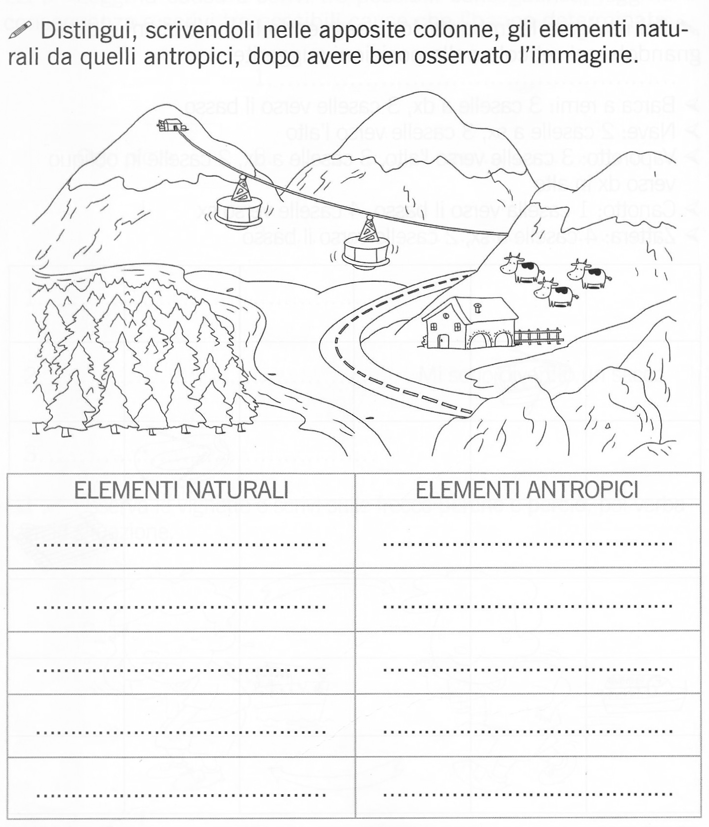

I PAESAGGI GEOGRAFICI

Scrivi sotto ad ogni disegno l’ambiente che rappresenta

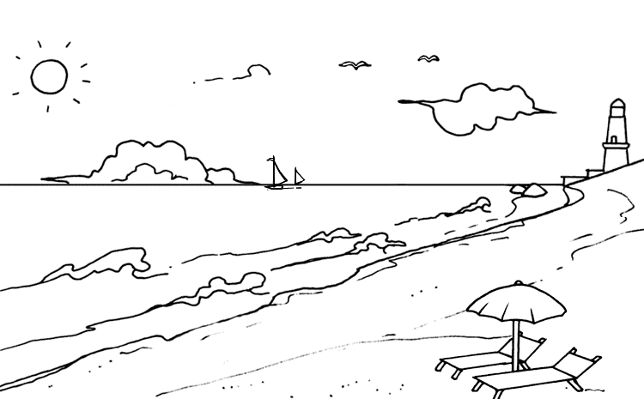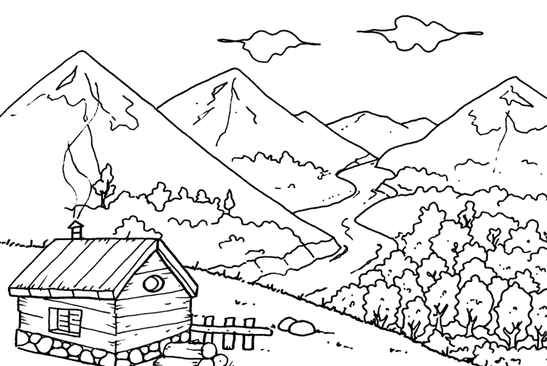

________________________________ ________________________________

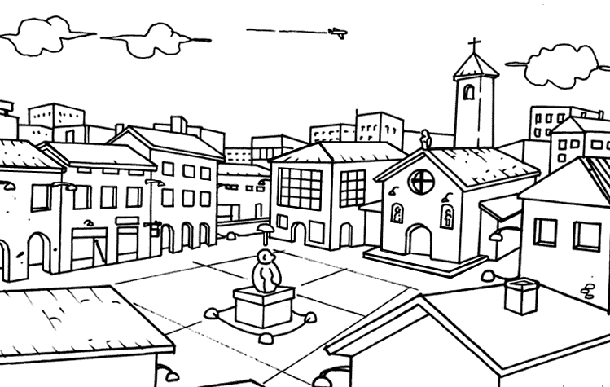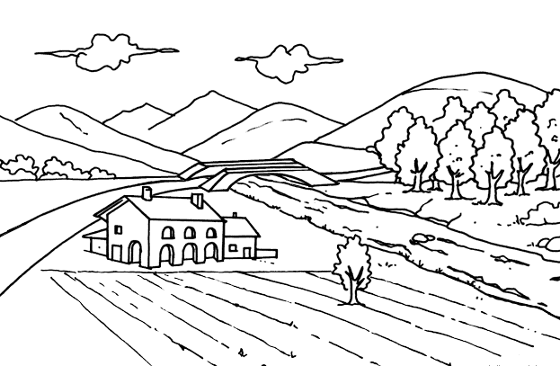

__________________________________ _________________________________

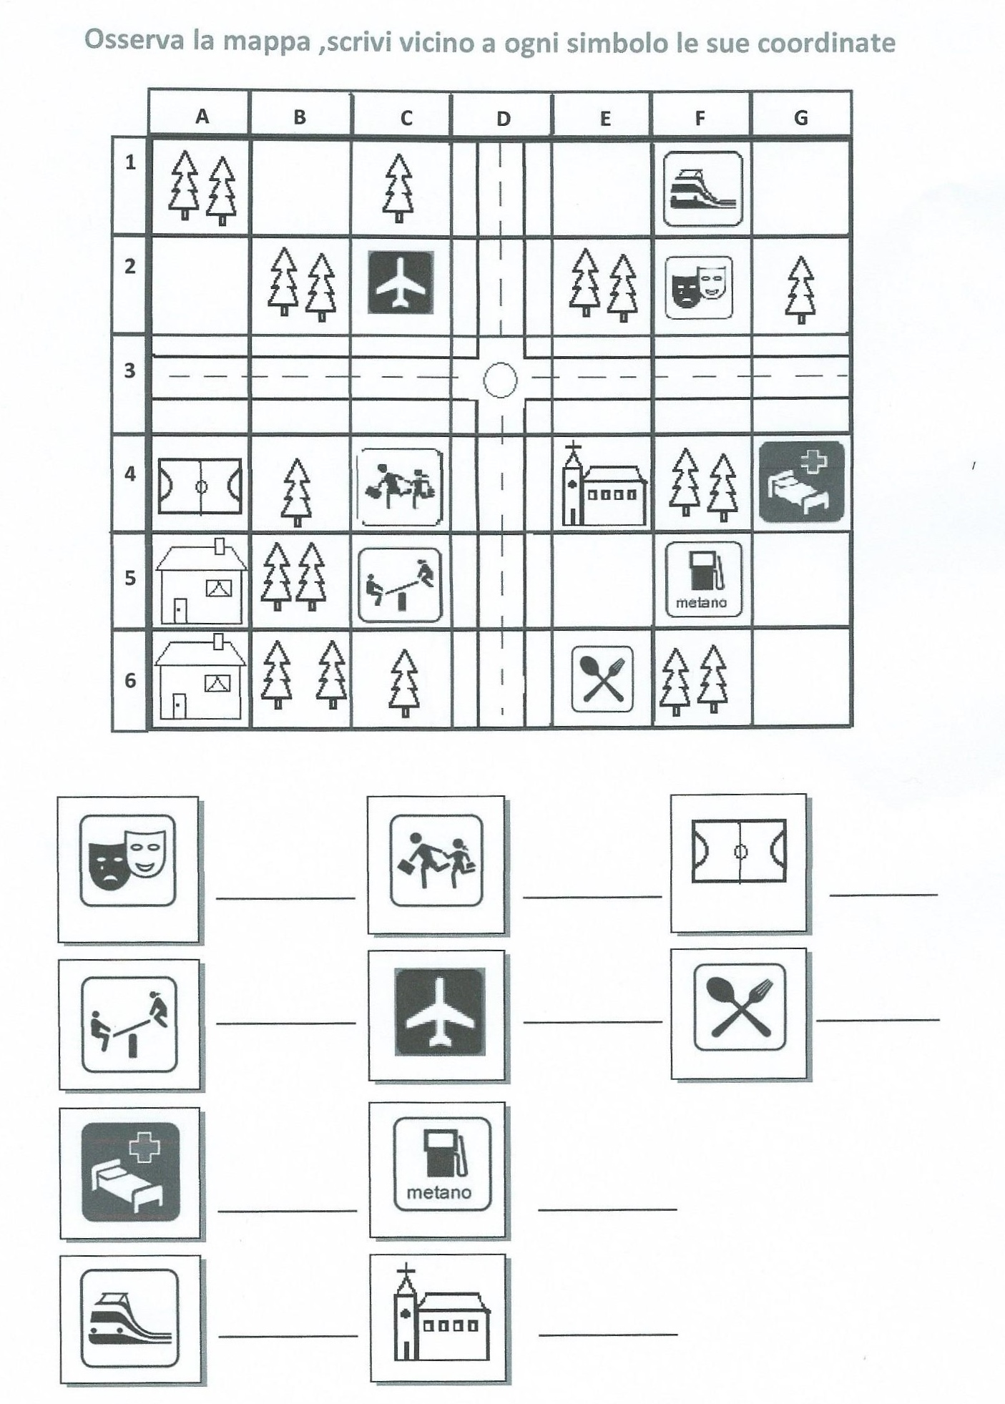

Alunno ______________________ Cl. 3^___ data ________________

AUTOVALUTAZIONE

Dopo avere terminato le prove rispondi alle seguenti domande.

- Sono soddisfatto, mi sento pronto per affrontare la terza.

- Dovrò ripassare meglio, (specifica che cosa): ………………………………………………………………………………………………………………………………………………………………………………………………………………………………………………………………………………………………………..

- Dovrò ripassare bene questi argomenti …………………………………………………………………………………………………………………………………………………………………………………………………………………………………………………………………………………………………………………………………………………………………………………………………………

